**VR-Baisc**

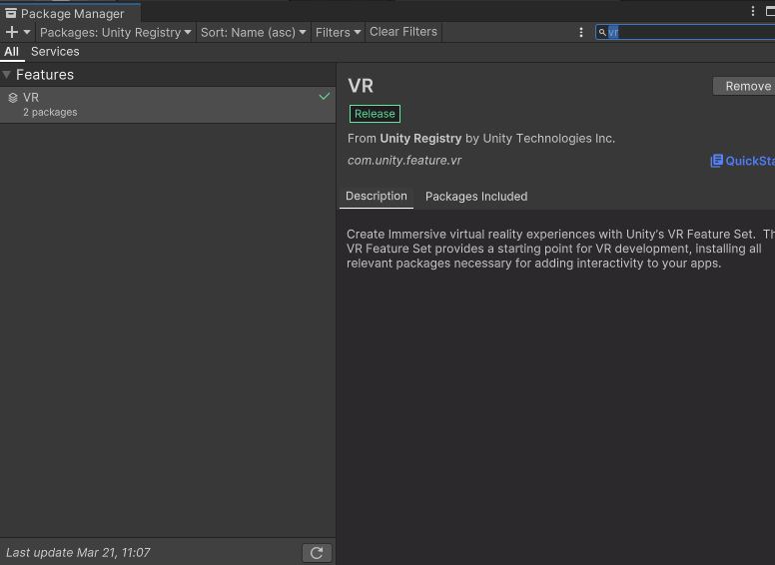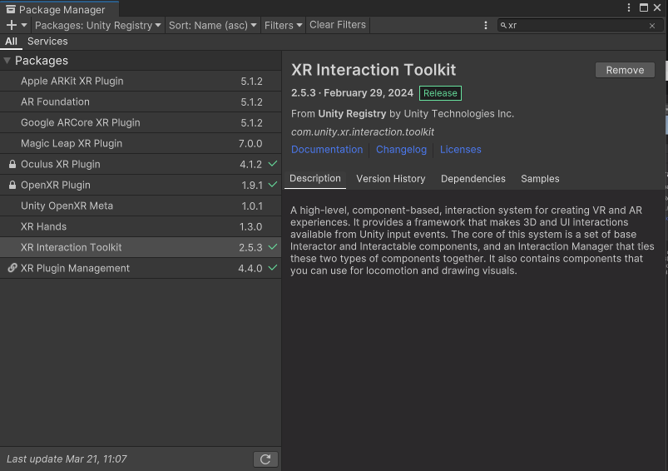

두 페키지를 먼저 인스톨 해준다.

XR interaction toolkit - VR에서 자주 사용할 수 있는 상화작용 기능들을 하나에 넣어둔 패키지.

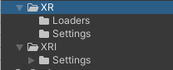 이 두 파일이 추가되고, 컴포넌트, 게임오브젝트 또한 몇몇 추가된다. (XR -> UI canvas (XR용 canvas) 등등)

메인 카메라는 지우고 XR -> XR Origin을 넣어준다.

 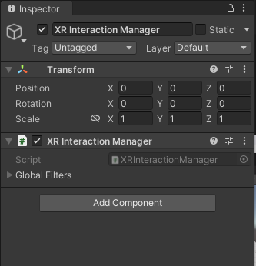 XR Origin을 넣으면 interaction Manager가 넣어진다.

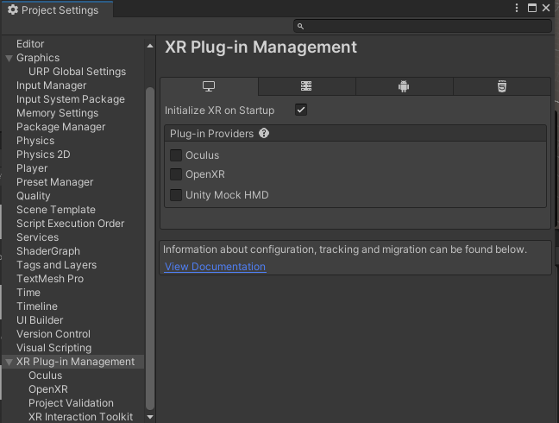

정상적으로 VR페키지 XR interaction toolkit를 넣었다면 위와 같은 메니저가 프로젝트 세팅에 나온다.

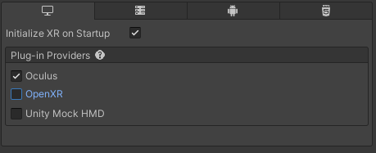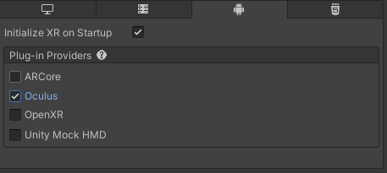

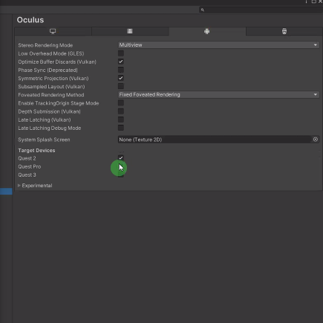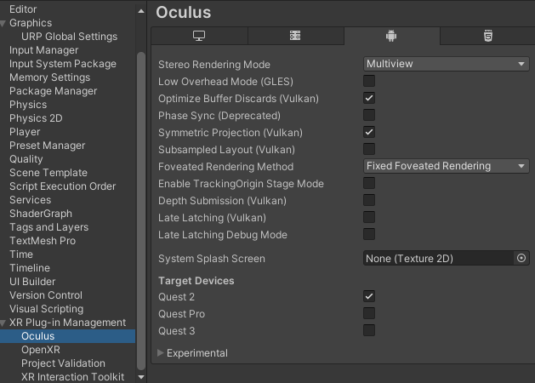

우리는 오큘러스를 사용하기에 오큘러스를 체크해준다.

(오큘러스는 안드로이드기반이기에 컴퓨터와 안드로이드를 체크해주며 이느 컴퓨터에서 처리하고 오큘러스에 전달되기에 컴퓨터도 체크해주는 것이다.)

퀘스트 2쓰기에 여기에 체크.